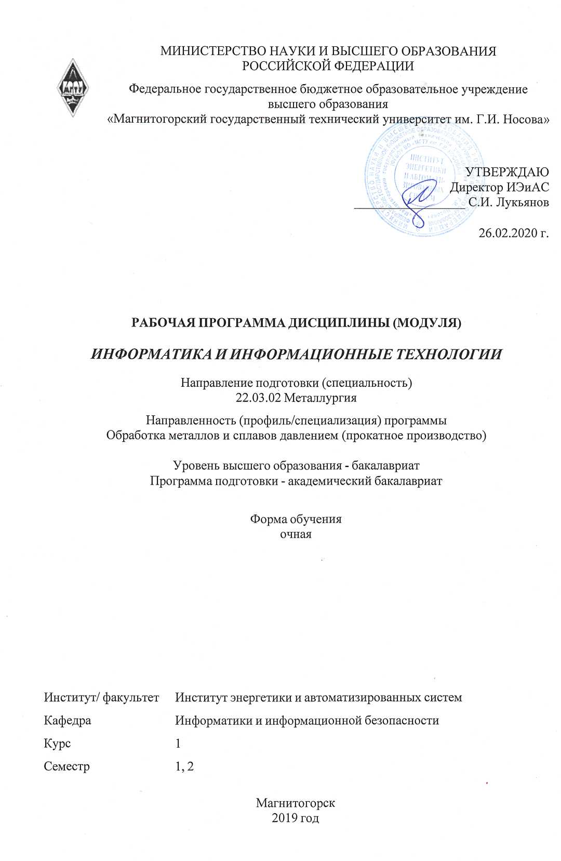
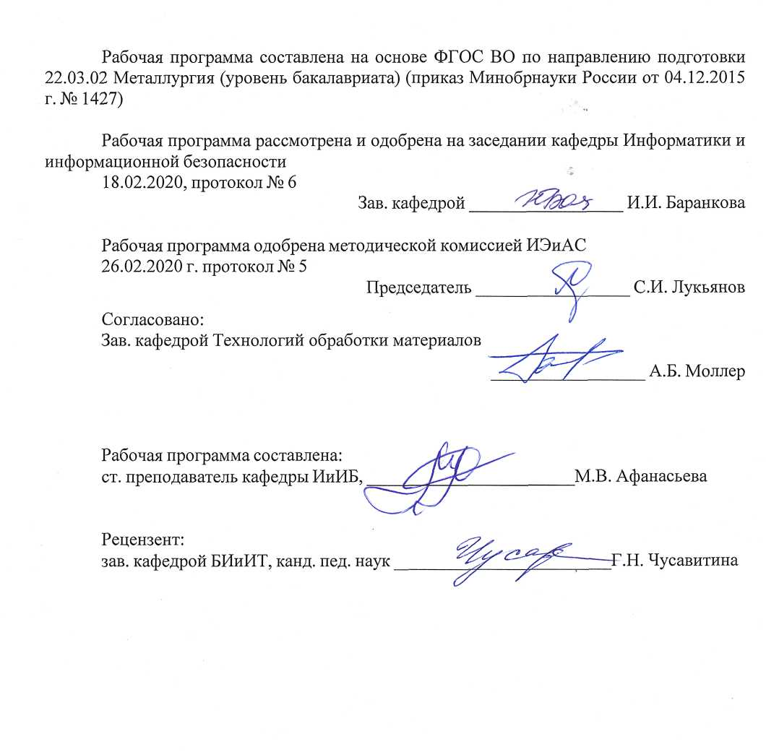

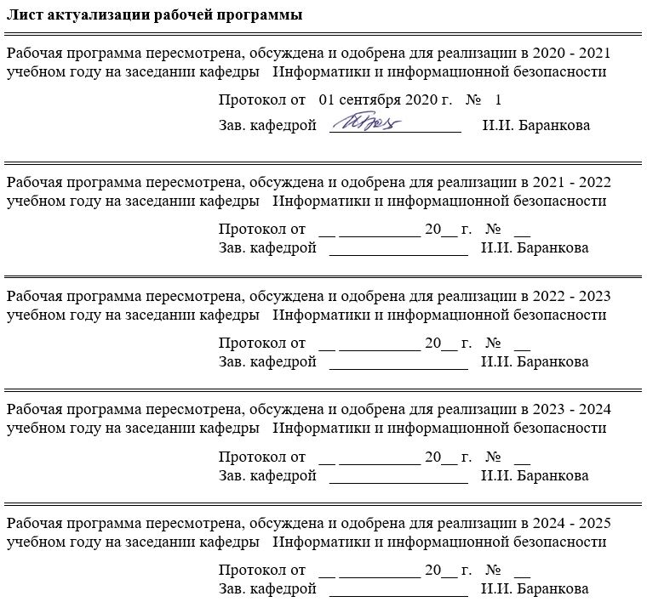
1 Цели освоения дисциплины (модуля)
Цели освоения дисциплины «Информатика и информационные технологии» состоят в приобретении обучаемыми знаний о процессах сбора, передачи, обработки и накопления информации, технологических и программных средствах реализации информационных процессов; в приобретении практических навыков использования современных информационно-коммуникационных технологий при решении задач профессиональной деятельности; в повышении исходного уровня владения информационными технологиями, достигнутого на предыдущей ступени образования, и в овладении необходимым и достаточным уровнем общекультурных и профессиональных компетенций в соответствии с требованиями ФГОС ВО по направлению 22.03.02 Металлургия.
2 Место дисциплины (модуля) в структуре образовательной программы
Дисциплина Информатика и информационные технологии входит в базовую часть учебного плана образовательной программы.
Для изучения дисциплины необходимы знания (умения, владения), сформированные в результате изучения дисциплин/ практик:
«Информатика» в объеме средней общеобразовательной школы
Знания (умения, владения), полученные при изучении данной дисциплины будут необходимы для изучения дисциплин/практик:
Планирование эксперимента
Учебная - ознакомительная практика
Анализ числовой информации
Учебная - практика по получению первичных профессиональных умений и навыков, в том числе первичных умений и навыков научно-исследовательской деятельности
3 Компетенции обучающегося, формируемые в результате освоения
дисциплины (модуля) и планируемые результаты обучения
В результате освоения дисциплины (модуля) «Информатика и информационные технологии» обучающийся должен обладать следующими компетенциями:
Структурный  элемент  компетенции | Планируемые результаты обучения
ОПК-1 готовностью использовать фундаментальные общеинженерные знания
Знать | ─ Значение информации в развитии современного общества;  ─ классификацию современных информационных систем;  ─ общие характеристики процесса сбора, передачи, обработки и накопления информации;  ─ основные технические средства и программное обеспечение, применяемое для решения общеинженерных задач;  ─ типовые алгоритмы и модели решения практических общеинженерных задач с использованием прикладных программных средств;  ─ основные алгоритмы программирования;  ─ основные методы проектирования БД для хранения;  ─ основные определения информационной безопасности.

Уметь | ─ Ставить и решать прикладные задачи с использованием современных информационно-коммуникационных технологий;  ─ использовать навыки работы с офисными приложениями (текстовыми процессорами, электронными таблицами) в профессиональной деятельности;  ─ применять основные алгоритмы решения инженерных задач и реализовывать их с помощью программных средств;  ─ проектировать БД по общеинженерным знаниям;  ─ создавать запросы БД для выбора информации.
Владеть | ─ Навыками поиска хранения, переработки информации; навыками отбора информации для эффективного решения общеинженерных задач;  ─ типовыми алгоритмами и моделями решения общеинженерных задач с использованием прикладных программных средств;  ─ современными технологиями программирования и программными средствами для решения общеинженерных задач;  ─ технологиями обработки БД, выбором данных по критериям.

 | 4. Структура, объём и содержание дисциплины (модуля)
Общая трудоемкость дисциплины составляет 5 зачетных единиц 180 акад. часов, в том числе:
– контактная работа – 106,1 акад. часов:
– аудиторная – 102 акад. часов;
– внеаудиторная – 4,1 акад. часов
– самостоятельная работа – 38,2 акад. часов;
– подготовка к экзамену – 35,7 акад. часа

Форма аттестации - зачет, экзамен
Раздел/ тема  дисциплины |  | Семестр | Аудиторная  контактная работа  (в акад. часах) |  |  | Самостоятельная работа студента | Вид самостоятельной  работы | Форма текущего контроля успеваемости и  промежуточной аттестации | Код компетенции
 |  | Семестр | Лек. | лаб.  зан. | практ. зан.
1. Современные информационные системы
1.1 Информационная система. Классификация информационных систем |  | 1 |  |  |  | 3 | Самостоятельное изучение учебной и научной литературы, работа с материалами образовательног о портала и ЭБС.  Подготовка к тестированию. | Интернет-тестирование ФЭПО | ОПК-1
1.2 Операционные системы Windows, Linux, MacOS. Сравнительный анализ, технологии работы. |  | 1 |  |  |  | 3,05 | Самостоятельное изучение учебной и научной литературы, работа с материалами образовательног о портала и ЭБС.  Подготовка к тестированию. | Интернет-тестирование ФЭПО | ОПК-1
Итого по разделу |  |  |  |  |  | 6,05
2. Программные средства реализации информационных процессов
2.1 Текстовые редакторы. Технологии обработки текстовой информации |  | 1 | 4 |  | 8/3И | 2 | Самостоятельное изучение учебной и научной литературы, работа с материалами образовательног о портала и ЭБС.  Выполнение тематического реферата | Реферат | ОПК-1
2.2 Электронные таблицы. Технологии обработки числовой информации. Графическое отображение данных в электронных таблицах. |  | 1 | 6 |  | 10/3И | 2 | Самостоятельное изучение учебной и научной литературы, работа с материалами образовательног о портала и ЭБС. Подготовка к аудиторной контрольной работе | Аудиторная контрольная работа | ОПК-1
2.3 Решение прикладных задач обработки информации средствами электронных таблиц |  | 1 | 4 |  | 8/2И | 2 | Самостоятельное изучение учебной и научной литературы, работа с материалами образовательног о портала и ЭБС. Подготовка к аудиторной контрольной работе | Аудиторная контрольная работа | ОПК-1
Итого по разделу |  |  | 14 |  | 26/8И | 6
3. Визуализация данных средствами инфографики
3.1 Этапы создания инфографики. Сервисы для создания инфографики |  | 1 |  |  | 4/2И | 1 | Самостоятельное изучение учебной и научной литературы, работа с материалами образовательног о портала и ЭБС. Выполнение индивидуальног о домашнего задания | Индивидуальное домашнее задание | ОПК-1
Итого по разделу |  |  |  |  | 4/2И | 1
4. Web-разработка
4.1 Современные средства проектирования сайтов |  | 1 |  |  | 4/4И | 2 | Самостоятельное изучение учебной и научной литературы, работа с материалами образовательног о портала и ЭБС. Выполнение индивидуальног о домашнего задания | Индивидуальное домашнее задание | ОПК-1
Итого по разделу |  |  |  |  | 4/4И | 2
5. Основы информационной безопасности
5.1 Интернет-безопасность. Методы социальной инженерии для нарушения информационной безопасности. Защита информации и сведений, составляющих государственную тайну |  | 1 | 3 |  |  | 5 | Самостоятельное изучение учебной и научной литературы, работа с материалами образовательног о портала и ЭБС. Подготовка к зачету | Аудиторное тестирование | ОПК-1
Итого по разделу |  |  | 3 |  |  | 5
Итого за семестр |  |  | 17 |  | 34/14И | 20,05 |  | зачёт
6. Технологии программирования
6.1 Понятие о структурном программировании. Реализация линейных, условных и циклических алгоритмов. |  | 2 | 6 |  | 14/4И | 4 | Самостоятельное изучение учебной и научно литературы, работа с материалами образовательног о портала и ЭБС. Подготовка к аудиторной контрольной работе | Аудиторная контрольная работа | ОПК-1
6.2 Объектно-ориентированное программирование. Создание пользовательских приложений |  | 2 | 6 |  | 10/4И | 7,15 | Самостоятельное изучение учебной и научно литературы, работа с материалами образовательног о портала и ЭБС. Выполнение индивидуальног о домашнего задания | Индивидуальное домашнее задание | ОПК-1
Итого по разделу |  |  | 12 |  | 24/8И | 11,15
7. Базы данных
7.1 Основные функции СУБД. Основные объекты файла базы данных. Создание запросов и отчетов |  | 2 | 5 |  | 10/4И | 7 | Самостоятельное изучение учебной и научно литературы, работа с материалами образовательног о портала и ЭБС. Выполнение индивидуальног о домашнего задания | Индивидуальное домашнее задание | ОПК-1
7.2 Подготовка к экзамену |  | 2 |  |  |  |  | Подготовка к экзамену. | Экзамен | ОПК-1
Итого по разделу |  |  | 5 |  | 10/4И | 7
Итого за семестр |  |  | 17 |  | 34/12И | 18,15 |  | экзамен
Итого по дисциплине |  |  | 34 |  | 68/26И | 38,2 |  | зачет, экзамен | ОПК-1

5 Образовательные технологии
Для реализации предусмотренных видов учебной работы в качестве образовательных технологий в преподавании дисциплины используются:
- Традиционная технология, включающая в себя объяснение преподавателя на лекциях, самостоятельную работу с учебной и справочной литературой по дисциплине, выполнение заданий по методическим указаниям. Формы учебных занятий с использованием традиционных технологий:
  - Вводная лекция – для целостного представления об учебном предмете и анализа учебно-методической литературы;
  - Обзорные лекции – для систематизации научных знаний на высоком уровне с использованием ассоциативных связей в процессе представления и осмысления информации;
  - Информационная лекция – последовательное изложение материала в дисциплинарной логике, осуществляемое преимущественно вербальными средствами (монолог преподавателя);
  - Семинар – беседа преподавателя и обучающихся, обсуждение заранее подготовленных сообщений по каждому вопросу плана занятия с единым для всех перечнем рекомендуемой обязательной и дополнительной литературы;
  - Практическое занятие, посвященное освоению конкретных умений и навыков по предложенному алгоритму;
- Раздельно-компетентностная технология, включающая в себя жесткое структурирование содержания учебного материала, сопровождающаяся обязательными блоками домашних заданий, контрольных работ и тестированием по каждой теме содержания курса. Формы учебных занятий с использованием раздельно-компетентностной технологии:
  - Кейс-методы – для овладения системой знаний и умений и творческого их использования в профессиональной деятельности и самообразовании; для квалифицированного и независимого решения профессиональных задач; для ориентации в многообразии учебных программ, пособий, литературы и выбора наиболее эффективных в применении к конкретной ситуации; для осуществления саморефлексии для дальнейшего профессионального, творческого роста и социализации личности.
- Интерактивные технологии – организация образовательного процесса, которая предполагает активное и нелинейное взаимодействие всех участников, достижение на этой основе личностно значимого для них образовательного результата. Наряду со специализированными технологиями такого рода принцип интерактивности прослеживается в большинстве современных образовательных технологий. Интерактивность подразумевает субъект-субъектные отношения в ходе образовательного процесса и, как следствие, формирование саморазвивающейся информационно-ресурсной среды. Формы учебных занятий с использованием интерактивных технологий:
  - Case-study – для анализа реальных проблемных ситуаций и поиска лучших вариантов решений, разбор результатов тематических контрольных работ, анализ ошибок, совместный поиск вариантов рационального решения проблемы.
  - Методы IT – для применения компьютеров в процессе освоения дисциплины и доступа к ЭОР кафедры и Интернет-ресурсам.
  - Лекция «обратной связи» – лекция–провокация (изложение материала с заранее запланированными ошибками), лекция-беседа, лекция-дискуссия, лекция-пресс-конференция.
  - Семинар-дискуссия – коллективное обсуждение какого-либо спорного вопроса, проблемы, выявление мнений в группе (межгрупповой диалог, дискуссия как спор-диалог).
  - Контекстное обучение – для мотивации обучающихся к усвоению знаний путем выявления связей между конкретным знанием и его применение. Овладев в рамках изучения дисциплины навыками обеспечения безопасности информации с помощью типовых программных средств, обучающийся приобретет способность участвовать в разработке защищенных автоматизированных систем по профилю своей профессиональной деятельности;
  - Междисциплинарное обучение – для использования знаний из различных областей, их группировки и концентрации в контексте решаемой задачи. Для реализации данного метода обучения обучающимся выдаются задания по решения задач из другой предметной области.
- Технологии проблемного обучения – организация образовательного процесса, которая предполагает постановку проблемных вопросов, создание учебных проблемных ситуаций для стимулирования активной познавательной деятельности обучающихся. Формы учебных занятий с использованием технологий проблемного обучения:
  - Проблемная лекция – изложение материала, предполагающее постановку проблемных и дискуссионных вопросов, освещение различных научных подходов, авторские комментарии, связанные с различными моделями интерпретации изучаемого материала.
  - Лекция «вдвоем» (бинарная лекция) – изложение материала в форме диалогического общения двух преподавателей (например, реконструкция диалога представителей различных научных школ, «ученого» и «практика» и т.п.).
  - Практическое занятие в форме практикума – организация учебной работы, направленная на решение комплексной учебно-познавательной задачи, требующей от обучающегося применения как научно-теоретических знаний, так и практических навыков.
  - Практическое занятие на основе кейс-метода – обучение в контексте моделируемой ситуации, воспроизводящей реальные условия научной, производственной, общественной деятельности. Обучающиеся должны проанализировать ситуацию, разобраться в сути проблем, предложить возможные решения и выбрать лучшее из них. Кейсы базируются на реальном фактическом материале или же приближены к реальной ситуации. Разбор результатов тематических контрольных работ, анализ ошибок, совместный поиск вариантов рационального решения учебной проблемы.
- Игровые технологии – организация образовательного процесса, основанная на реконструкции моделей поведения Формы учебных занятий с использованием предложенных сценарных условий. Формы учебных занятий с использованием игровых технологий:
  - Учебная игра – форма воссоздания предметного и социального содержания будущей профессиональной деятельности специалиста, моделирования таких систем отношений, которые характерны для этой деятельности как целого.
  - Деловая игра – моделирование различных ситуаций, связанных с выработкой и принятием совместных решений, обсуждением вопросов в режиме «мозгового штурма», реконструкцией функционального взаимодействия в коллективе и т.п.
  - Ролевая игра – имитация или реконструкция моделей ролевого поведения в предложенных сценарных условиях.
- Технологии проектного обучения – организация образовательного процесса в соответствии с алгоритмом поэтапного решения проблемной задачи или выполнения учебного задания. Проект предполагает совместную учебно-познавательную деятельность группы обучающихся, направленную на выработку концепции, установление целей и задач, формулировку ожидаемых результатов, определение принципов и методик решения поставленных задач, планирование хода работы, поиск доступных и оптимальных ресурсов, поэтапную реализацию плана работы, презентацию результатов работы, их осмысление и рефлексию. Основные типы проектов:
  - Исследовательский проект – структура приближена к формату научного исследования (доказательство актуальности темы, определение научной проблемы, предмета и объекта исследования, целей и задач, методов, источников, выдвижение гипотезы, обобщение результатов, выводы, обозначение новых проблем).
  - Творческий проект, как правило, не имеет детально проработанной структуры; учебно-познавательная деятельность обучающихся осуществляется в рамках рамочного задания, подчиняясь логике и интересам участников проекта, жанру конечного результата (газета, фильм, праздник, издание, экскурсия и т.п.).
  - Информационный проект – учебно-познавательная деятельность с ярко выраженной эвристической направленностью (поиск, отбор и систематизация информации о каком-то объекте, ознакомление участников проекта с этой информацией, ее анализ и обобщение для презентации более широкой аудитории).
- Информационно-коммуникационные образовательные технологии – организация образовательного процесса, основанная на применении специализированных программных сред и технических средств работы с информацией. Формы учебных занятий с использованием информационно-коммуникационных технологий:
  - Лекция-визуализация – изложение содержания сопровождается презентацией (демонстрацией учебных материалов, представленных в различных знаковых системах, вт.ч. иллюстративных, графических, аудио- и видеоматериалов).
  - Практическое занятие в форме презентации– представление результатов проектной или исследовательской деятельности с использованием специализированных программных сред.

6 Учебно-методическое обеспечение самостоятельной работы обучающихся
Аудиторная самостоятельная работа обучающихся на практических занятиях осуществляется под контролем преподавателя в виде решения задач и выполнения упражнений, которые определяет преподаватель для обучающегося с использованием методов IT.
Внеаудиторная самостоятельная работа обучающихся осуществляется в виде чтения литературы по соответствующему разделу с проработкой материала и выполнения домашних заданий с консультациями преподавателя, а также с применением Кейс-технологий.
Задания и вопросы по разделам

Раздел 1. Современные информационные системы
Вопросы:
- Данные и информация. Единицы информации.
- Виды информации
- Понятие информационной системы
- Виды информационных процессов
- Принцип интеграции информационной системы
- Принцип системности информационной системы
- Принцип комплексности информационной системы
- Классификация информационных систем
- Понятие операционной системы
- Состав операционной системы
- Сравнение операционных систем Linux и Windows
- Особенности MacOS
- Классификация прикладного ПО
Раздел 2. Программные средства реализации информационных процессов
Тема 2.1. Текстовые редакторы. Технологии обработки текстовой информации
Создать 10-страничный текстовый документ в соответствии со следующими требованиями:
- Оформить титульный лист по требованиям высшего учебного заведения.
- Отформатировать текст по заданным параметрам:
- Абзац – Times New Roman, 12, правый и левый край абзацев - ровный, красная строка – 10 мм, межстрочный интервал – 1,5.
- Параметры страницы: Формат – А4, поля сверху – 20 мм, снизу – 20 мм, справа – 20 мм, слева – 25 мм. Вставить номера страниц – внизу по центру. Слева и справа от номера страницы – короткое тире.
- Создать стили на все типы используемых абзацев и отформатировать текст по абзацам в соответствии с созданными стилями.
- В тексте должна присутствовать таблица, отформатировать и заполнить (не менее 5 колонок и не менее 10 строк). В структуре таблицы должны быть объединенные ячейки. Часть текста расположить в таблице по вертикали.
- Набрать математические и/или химические формулы на отдельном листе (в нумерации реферата не учитывать). Формулы должны быть достаточно сложные. Не менее 15 шт.
- В работе должна присутствовать хотя бы одна страница, повернутая горизонтально (альбомная), расположенная в середине реферата.
- Вставить в текст рисунки (рисунки должны быть пронумерованы и иметь название и нумерацию).
- Создать автоматическое оглавление (содержание) для 3 уровней, используя стандартные стили. Разместить содержание в начало текста.
- Создать не менее пяти сносок (примечаний) внизу страницы, которые встречаются на нескольких страницах текста.
- В тексте должно быть не менее двух гиперссылок: 1 – на файл с дополнительной информацией, 2 – на любое место внутри документа (кроме титула и заголовков).
- На каждой странице кроме титула должны присутствовать колонтитулы с названием темы, рассматриваемой на данной странице.
Темы для реферата:
- Структура компьютера и программного обеспечения с точки зрения конечного пользователя
- Организация и средства человеко-машинного интерфейса
- Понятие электронно-цифровой подписи
- Данные и информация. Единицы информации. Классификация операционных систем. Примеры. Виды программного обеспечения.
- Базовая модель компьютерной связи OSI. 7 уровней и их назначение
- Локальные компьютерные сети. Понятие протокола. Стандартные сетевые протоколы и их назначение.
- Интернет технологии
- Интернет. Службы и возможности
- Электронная почта и телеконференции
- Технология World Wide Web
- Поиск информации в Интернет
- Базы данных в Интернет
- Архитектура ЭВМ: базовые понятия и определения.
- Новейшие направления в области создания технологий программирования
- Методы защиты информации
- Системы защиты информации
- Средства быстрой разработки приложений: технологии COM и .NET.
- Пути совершенствования информационных технологий
- CASE-технологии. Структура и основные понятия
- Компьютерные вирусы, типы вирусов, методы борьбы с вирусами
- Конфигурация и архитектура информационной системы.
- Основы информационного моделирования
- Интеллектуальные информационные системы
- Информационные ресурсы
- Информационный потенциал общества
- Человек в информационном обществе
- Технология создания гипертекстовых документов
- Языки разметки гипертекстовых документов
- Браузеры. Средства поиска информации в Интернете.
- Коллективное использование разнородных информационных ресурсов
Тема 2.2. Электронные таблицы. Технологии обработки числовой информации. Графическое отображение данных в электронных таблицах
Задание 1. Для зачисления в колледж абитуриенты сдают четыре теста. Если сумма баллов не меньше 250, абитуриенты получение «Зачислить», в противном случае – «Отказать».
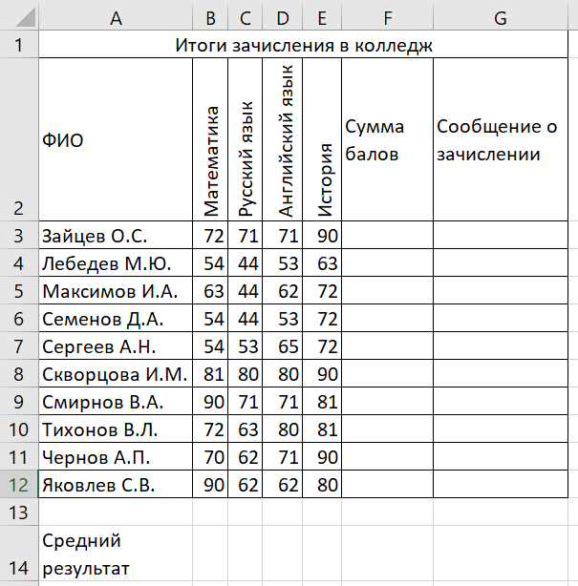
Заполните электронную таблицу исходными данными. Введите в электронную таблицу формулы для расчета значений в столбцах F и G, посчитайте средний балл по каждому предмету.
Постройте диаграммы, отображающие результаты пяти самых слабых студентов, и сравните с диаграммой, приведенной ниже.
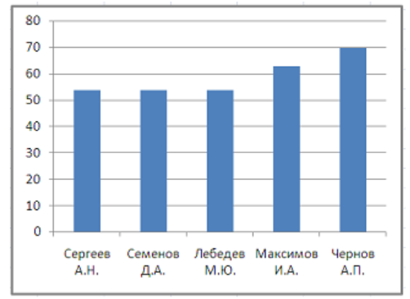
Приведенная диаграмма отображает результаты пяти самых слабых абитуриентов по предмету «__________».
Выполните сортировку в электронной таблице по столбцу «Сумма баллов» по убыванию. Среди зачисленных в колледж абитуриентов лучший результат по сумме баллов превосходит самый слабый результат на _______ балла(-ов).
Задание 2. Постройте графики следующих функций:
- $y\left(x\right)=\sqrt{\left|\frac{\cos^{2}\left(x\right)}{\sqrt[3]{\left|e^{-\sin\left(x\right)+0.3}\right|}}\right|}-tg\left(πx\right), x ϵ [-10;10]$
Тема 2.3 Решение прикладных задач обработки информации средствами электронных таблиц
Задание 1. Создать ведомость по зарплате 10 сотрудников: Ф.И.О., разряд (выбирается из фиксированного списка), категория. Вычислить зарплату: ставка*коэффициент (коэффициент согласно разряду сотрудника: первый разряд – 1,15, второй разряд – 1,2, третий разряд – 1,3), ставка = 2000р. Фонд заработной платы = 70000р. Распределить остатки фонда заработной платы поровну для работников 3 категории. Предусмотреть автоматический пересчет данных.
Раздел 3. Визуализация данных средствами инфографики
Создать инфографику «Производство стали в мире» с помощью сервисов создания инфографики (Piktochart, Canva, Infogram и др.). Пример инфографики представлен ниже.

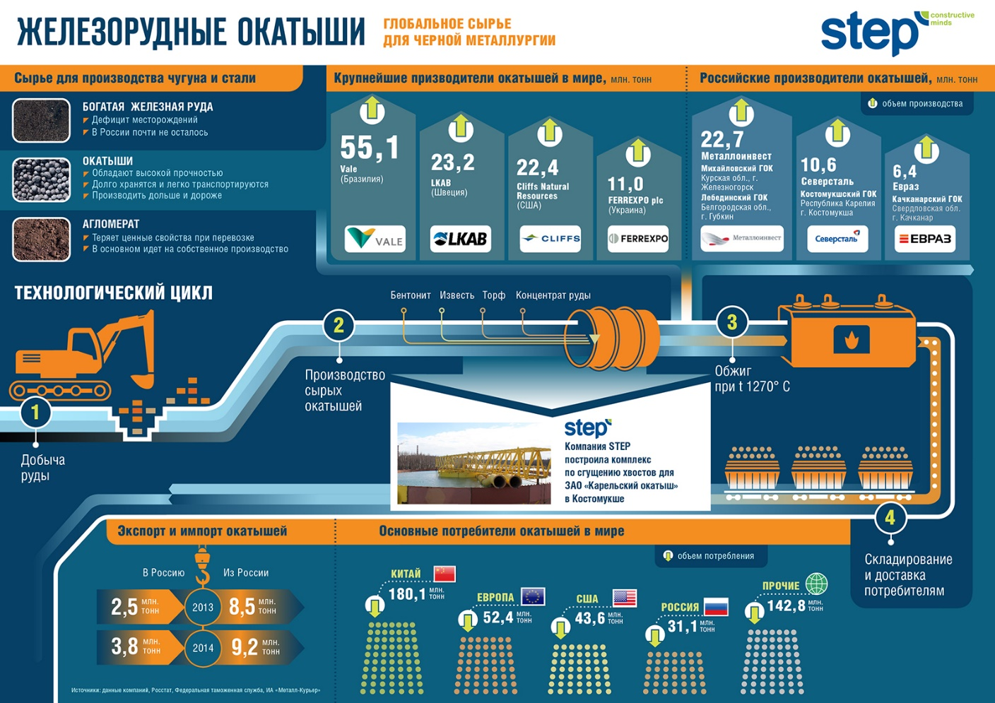

Раздел 4. Web-разработка
С помощью конструкторов сайтов (Wix.com, Tilda и др.) разработать лендинг компании, реализующей металлопрокат.
Раздел 5. Основы информационной безопасности
Вопросы:
- Безопасность в социальных сетях
- Техники социальной инженерии: фишинг-атаки
- Техники социальной инженерии: троянский конь
- Техники социальной инженерии: претекстинг
- Способы защиты от социальной инженерии
- Клавиатурные шпионы (Keylogger)
- Защита сведений, составляющих государственную тайну
- Аутентификация, авторизация и идентификация. Различия понятий
- Многофакторная аутентификация
- Защита персональных данных
- Безопасные платежи
Раздел 6. Технологии программирования
Тема 6.1. Понятие о структурном программировании. Реализация линейных, условных и циклических алгоритмов.
Задание 1. Составить алгоритм расчета объема куба и площади его поверхности по задаваемых пользователем длинам ребер куба. Написать программу на языке программирования высокого уровня.
Задание 2. Написать программу для вычисления функции. X, N задаются пользователем. Если результат вычислений является отрицательным, то его умножить на -2, иначе прибавить 50. Конечный результат вывести в диалоговое окно.
$$y=\sum_{i=1}^{n}{{\left(\frac{n}{-x}\right)}^{i}x^{3}-\cos\left(nx\right)+e^{ix}n}+\log_{2}\left(8\right)$$
Задание 3. Написать программу: дана последовательность натуральных чисел a₁, a₂, ..., a_{n}. Создать массив из четных чисел этой последовательности. Если таких чисел нет, то вывести сообщение об этом факте.
Указания к заданию: При написании программы использовать тип данных – массив. Задать размерность массива во время выполнения программы – динамически.
Тема 6.2. Объектно-ориентированное программирование. Создание пользовательских приложений
Создать форму для добавления информации о работнике на лист электронной таблицы. Каждая запись должна добавляться на лист, при этом предыдущая запись должна сохраняться.

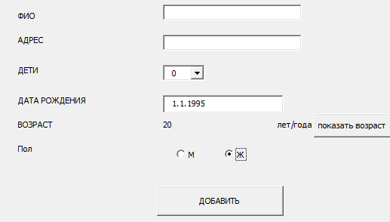
Раздел 7. Базы данных
Тема 7.1. Основные функции СУБД. Основные объекты файла базы данных. Создание запросов и отчетов
Создать базу данных «Швейная фабрика». В базу данных включить информацию обо всех выпускаемых моделях одежды, об оптовых покупателях фабрики, информацию о заказах на каждую модель (какой оптовый покупатель какую модель заказал, дата заказа, количество). В каждой таблице минимум 10 записей. Расчетные года – 2018 и 2019 год
Запросы:
- Все заказы за 2018 год
- Количество заказов, выполненных в марте 2019
- Минимальное количество каждой проданной модели
- Общее количество каждой купленной модели
- Общее количество проданных моделей
- Запрос с параметром: вывести все модели юбок
- Запрос с параметром: Вид одежды, отправленной в определенный город
- Запрос с параметром: Вывести названия фирм определенного города
- Перекрестный: Вывести статистику реализации моделей одежды по месяцам
- Перекрестный: количество каждой модели в каждый город
Отчеты:
- Вывести накладную заказа покупателя с количеством товаров и итоговой суммой заказа. Пример накладной приведен ниже:
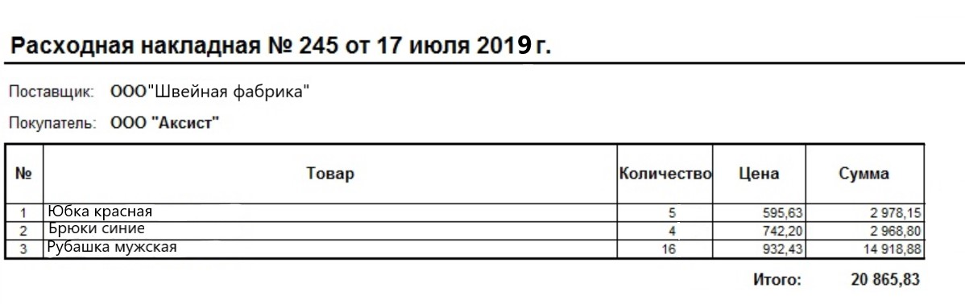

7 Оценочные средства для проведения промежуточной аттестации
а) Планируемые результаты обучения и оценочные средства для проведения промежуточной аттестации:
Структурный элемент  компетенции | Планируемые результаты обучения | Оценочные средства
ОПК-1 готовностью использовать фундаментальные общеинженерные знания
Знать | - Значение информации в развитии современного общества.  - Классификацию современных информационных систем;  - общие характеристики процесса сбора, передачи, обработки и накопления информации;  - основные технические средства и программное обеспечение, применяемое для решения общеинженерных задач  - типовые алгоритмы и модели решения практических общеинженерных задач с использованием прикладных программных средств;  - основные алгоритмы программирования;  - основные методы проектирования БД для хранения;  - основные определения информационной безопасности | - Данные и информация. Основные свойства информации.  - Характеристики процессов сбора, передачи, обработки и накопления информации.  - Классификация программного обеспечения. Сравнительный анализ современных операционных систем, основные функции  - Файловая система и файловая структура операционной системы  - Системное программное обеспечение. Служебное (сервисное) программное обеспечение  - Основные средства представления и приемы обработки текстовой информации в современных офисных приложениях. Основные приемы обработки текстовой информации.  - Электронные таблицы. Формулы в ЭТ. Графическое отображение данных в ЭТ  - Применение электронных таблиц для решения инженерных задач  - Понятие алгоритма и его свойства. Способы записи алгоритма. Схема алгоритма  - Алгоритмы разветвляющейся структуры  - Алгоритмы циклической структуры  - Назовите отличия структурного и объектно-ориентированного программирования.  - Объектно-ориентированное программирование – основные понятия.  - Информационные системы. Классификация, состав, перспективы развития  - Модели данных. Общее понятие о базах данных и базах знаний. Основные понятия СУБД  - Основные понятия реляционных баз данных. Объекты баз данных  - Типы связей в реляционных БД  - Основные виды запросов в БД  - Основы защиты информации и сведений, составляющих государственную тайну
Уметь | - Ставить и решать прикладные задачи с использованием современных информационно-коммуникационных технологий  - использовать навыки работы с офисными приложениями (текстовыми процессорами, электронными таблицами) в профессиональной деятельности;  - применять основные алгоритмы решения инженерных задач и реализовывать их с помощью программных средств;  - проектировать БД по общеинженерным знаниям;  - создавать запросы БД для выбора информации; | - Отформатируйте заданную таблицу, убрав границы ячейки вокруг рисунка (при этом позиция рисунка должна остаться неизменной)  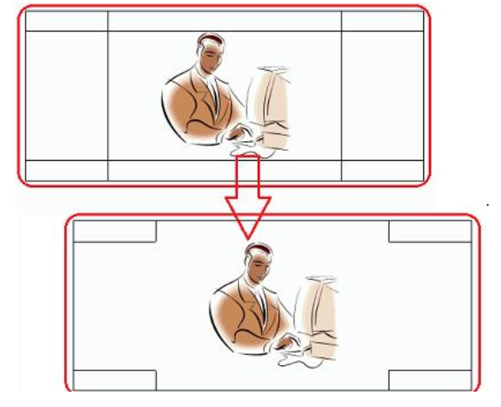  - 2. Постройте график кусочно-заданной функции:  шаг 0,5 ; а - задается случайными числами в диапазоне  3. Написать программу для перестановки наименьшего и наибольшего числа в последовательности a1, a2 …an  4. Приведена схема базы данных «Библиотека»:  - Задать ключевые поля;  - Установить связи между таблицами и указать типы связей;  - Создать запрос: Подсчитать сколько книг в среднем у каждого читателя
  Книги |  |  |  | Читатель
  Код книги |  |  |  | №чит билета
  Автор |  |  |  | ФИО
  Название |  |  |  | Адрес
  Цена
  Кол-во экземпл.
   |  | Книги на руках
   |  | Код книги
   |  | №чит билета
   |  | Дата получения
   |  | Дата возврата
Владеть | ─ Навыками поиска хранения, переработки информации; навыками отбора информации для эффективного решения общеинженерных задач;  ─ типовыми алгоритмами и моделями решения общеинженерных задач с использованием прикладных программных средств;  ─ современными технологиями программирования и программными средствами для решения общеинженерных задач;  ─ технологиями обработки БД, выбором данных по критериям. | - Доходы предприятия распределяются следующим образом: 30% идет на амортизацию старого оборудования, 15 % на ремонт помещений, остальное — на зарплату работникам. На предприятии работают представители технического персонала, рабочие основной специальности и инженеры. Зарплата технического персонала составляет 45% зарплаты рабочего. Инженер получает вдвое больше рабочего. Вывести пофамильную ведомость оплаты.  - Создать форму для генерации двумерного массива, вывести максимум или минимум на форму.  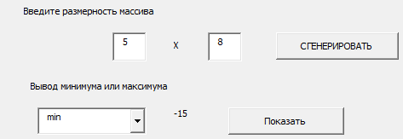  - Спроектировать базу данных для склада. В таблицах БД находятся сведения: код товара, наименование товара, материал изготовления, изготовитель, цена товара, код поставщика, индекс поставщика, адрес поставщика, телефон, сроки поставки товара поставщику, код поставки, дата поставки. Разбить информацию по таблицам, связать связями с обеспечением ссылочной целостности. Составить по 3 шт. запросов каждого вида.

б) Порядок проведения промежуточной аттестации, показатели и критерии оценивания:
Промежуточная аттестация по дисциплине включает теоретические вопросы, позволяющие оценить уровень усвоения обучающимися знаний, и практические задания, выявляющие степень сформированности умений и владений, проводится в форме зачета и экзамена.

Показатели и критерии оценки для получения зачета
«зачтено» – обучающийся показывает средний уровень сформированности компетенций.
«не зачтено» – результат обучения не достигнут, студент не может показать знания на уровне воспроизведения и объяснения информации, не может показать интеллектуальные навыки решения простых задач, не может показать знания на уровне воспроизведения и объяснения информации.
Экзамен по данной дисциплине проводится в компьютерном классе по экзаменационным билетам, каждый из которых включает 1 теоретический вопрос и 2 практических задания.

Показатели и критерии оценивания экзамена:
– на оценку «отлично» – обучающийся должен показать высокий уровень знаний не только на уровне воспроизведения и объяснения информации, но и интеллектуальные навыки решения проблем и задач, нахождения уникальных ответов к проблемам, оценки и вынесения критических суждений;
– на оценку «хорошо» – обучающийся должен показать средний уровень знаний не только на уровне воспроизведения и объяснения информации, но и интеллектуальные навыки решения проблем и задач;
– на оценку «удовлетворительно» – обучающийся должен показать пороговый уровень знаний на уровне воспроизведения и объяснения информации, навыки решения типовых задач;
– на оценку «неудовлетворительно» – обучающийся не может показать знания на уровне воспроизведения и объяснения информации, не может показать навыки решения типовых задач.

8 Учебно-методическое и информационное обеспечение дисциплины (модуля)
а) Основная литература:
1. Гаврилов, М. В. Информатика и информационные технологии : учебник для прикладного бакалавриата / М. В. Гаврилов, В. А. Климов. — 4-е изд., перераб. и доп. — Москва : Издательство Юрайт, 2019. — 383 с. — (Высшее образование). — ISBN 978-5-534-00814-2. — Текст : электронный // ЭБС Юрайт [сайт]. — URL: https://urait.ru/bcode/431772 (дата обращения: 16.09.2020).
2. Гвоздева, В. А. Базовые и прикладные информационные технологии : учебник / В. А. Гвоздева. - Москва : ФОРУМ : ИНФРА-М, 2020. - 384 с. - (Высшее образование). - ISBN 978-5-8199-0572-2 - Текст : электронный. - URL: https://znanium.com/catalog/product/1053944 (дата обращения: 15.09.2020). – Режим доступа: по подписке
б) Дополнительная литература:
1. Баранова, Е. К. Информационная безопасность и защита информации : учебное пособие / Е. К. Баранова, А. В. Бабаш. — 4-е изд., перераб. и доп. — Москва : РИОР : ИНФРА-М, 2020. — 336 с. — (Высшее образование). - ISBN 978-5-369-01761-6. - Текст : электронный. - URL: https://znanium.com/catalog/product/1114032 (дата обращения: 15.09.2020). – Режим доступа: по подписке.
2. Безручко, В. Т. Информатика. Курс лекций : учебное пособие / В. Т. Безручко. — Москва : ФОРУМ : ИНФРА-М, 2020. — 432 с. — (Высшее образование: Бакалавриат). - ISBN 978-5-8199-0763-4. - Текст : электронный. - URL: https://znanium.com/catalog/product/1036598 (дата обращения: 15.09.2020). – Режим доступа: по подписке.
3. Носова, Т. Н. Практикум по работе с базами данных в СУБД MS ACCESS : практикум / Т. Н. Носова, О. Б. Калугина ; МГТУ. - Магнитогорск : МГТУ, 2018. - 1 электрон. опт. диск (CD-ROM). - Загл. с титул. экрана. - URL: https://magtu.informsystema.ru/uploader/fileUpload?name=3599.pdf&show=dcatalogues/1/1524568/3599.pdf&view=true (дата обращения: 14.05.2020). - Макрообъект. - Текст : электронный. - Сведения доступны также на CD-ROM.

*РЕЖИМ ПРОСМОТРА МАКРООБЪЕКТОВ
1. Перейти по адресу электронного каталога https://magtu.informsystema.ru .
2. Произвести авторизацию (Логин: Читатель1 Пароль: 111111)
3. Активизировать гиперссылку макрообъекта.
Примечание: при открытии макрообъектов учитывать особенности настройки антивирусной защиты

в) Методические указания:
1. Методические указания по выполнению практических работ (Приложение 1).
2. Методические указания по выполнению внеаудиторных самостоятельных работ (Приложение 2).

г) Программное обеспечение и Интернет-ресурсы:
Программное обеспечение
 | Наименование ПО | № договора | Срок действия лицензии
 | MS Windows 7 Professional(для классов) | Д-1227-18 от 08.10.2018 | 11.10.2021
 | MS Office 2007 Professional | № 135 от 17.09.2007 | бессрочно
 | 7Zip | свободно распространяемое ПО | бессрочно
 | FAR Manager | свободно распространяемое ПО | бессрочно
 | MS Office Access Prof 2010(для классов) | Д-1227-18 от 08.10.2018 | 11.10.2021
 | MS Office Access Prof 2007(для классов) | Д-1227-18 от 08.10.2018 | 11.10.2021
 | MS Office Access Prof 2003(для классов) | Д-1227-18 от 08.10.2018 | 11.10.2021
 | MS Office Access Prof 2016(для классов) | Д-1227-18 от 08.10.2018 | 11.10.2021
 | MS Office Access Prof 2013(для классов) | Д-1227-18 от 08.10.2018 | 11.10.2021
 | Adobe Reader | свободно распространяемое ПО | бессрочно
 | Браузер Mozilla Firefox | свободно распространяемое ПО | бессрочно
 | Браузер Yandex | свободно распространяемое ПО | бессрочно
 | MS Windows XP Professional(для классов) | Д-1227-18 от 08.10.2018 | 11.10.2021
 | MS Office 2003 Professional | № 135 от 17.09.2007 | бессрочно
 | LibreOffice | свободно распространяемое ПО | бессрочно

Профессиональные базы данных и информационные справочные системы
 | Название курса |  | Ссылка
 | Информационная система - Единое окно доступа к информационным ресурсам |  | URL: http://window.edu.ru/
 | Электронная база периодических изданий East View Information Services, ООО «ИВИС» |  | https://dlib.eastview.com/
9 Материально-техническое обеспечение дисциплины (модуля)
Материально-техническое обеспечение дисциплины включает:
Лекционные аудитории:
- Мультимедийные средства хранения, передачи и представления информации.
Учебные аудитории для проведения практических занятий, групповых и индивидуальных консультаций, текущего контроля и промежуточной аттестации:
- Персональные компьютеры с ПО, выходом в Интернет и с доступом в электронную информационно-образовательную среду университета.
Помещения для самостоятельной работы обучающихся:
- Персональные компьютеры с ПО, выходом в Интернет и с доступом в электронную информационно-образовательную среду университета.

ПРИЛОЖЕНИЕ 1
МЕТОДИЧЕСКИЕ указания
ПО выполнению ПРАКТИЧЕСКИХ работ
Рекомендации направлены на оказание методической помощи студентам при выполнении практических занятий.
Практическое занятие – это занятие, проводимое под руководством преподавателя в учебной аудитории (компьютерном классе университета), направленное на углубление научно-теоретических знаний и получение практических навыков решения типовых и прикладных задач.
Целью практических занятий является формирование и отработка практических умений и навыков, необходимых в последующей деятельности обучающихся.
Основными задачами практических занятий являются:
- углубление уровня освоения заявленных компетенций;
- обобщение, систематизация, углубление, закрепление полученных практических знаний по конкретным темам дисциплин;
- закрепление студентами умений и навыков использования теоретических знаний в решении конкретных практических задач;
- развитие профессионального мышления, профессиональной и познавательной мотивации.
Перечень тем практических занятий определяется рабочей программой дисциплины. План практических занятий отвечает общей направленности лекционного курса и соотнесен с ним в последовательности тем.
Структура практического занятия включает следующие компоненты: вступительная часть; ответы на вопросы обучающихся; практическая часть; заключительное слово преподавателя. Во вступительной части объявляется тема текущего практического занятия, ставится его цели и задачи, проверяется исходный уровень готовности студентов к практическому занятию (выполнение тестов, контрольные вопросы и т.п.)
На практическом занятии преподаватель может использовать разнообразные образовательные технологии (методы IT, работа в команде, case-study, проблемное обучение, учебные дискуссии и т.п.) по своему выбору для достижения качественного уровня обучения.

Правила по технике безопасности для обучающихся
при проведении практических работ
Общие правила:
1. Практические работы проводятся под наблюдением преподавателя. К выполнению практических работ студенты допускаются только после прослушивания инструктажа по технике безопасности, правилам поведения в компьютерном классе и противопожарным мерам.
2. Обучаемый должен строго выполнять правила техники безопасности и санитарно-гигиенические нормы при работе в компьютерных классах университета.
Порядок выполнения практических работ
При подготовке к выполнению практических работ студент должен повторить теоретический материал, необходимый для выполнения заданий по текущей теме.
Практическая работа выполняется каждым студентом самостоятельно, согласно индивидуальному заданию.
Студенты, пропустившие занятия, выполняют практические работы во внеурочное время.
После выполнения каждой практической работы студент демонстрирует результат выполнения преподавателю, отвечает на вопросы. Преподаватель оценивает работу в соответствии с заданными критериями оценки практических работ.
Правила оформления результатов и оценивания практической работы
Результаты выполненной практической работы оформляются в соответствии с требованиями к выполнению конкретной работы.
Практическая работа считается выполненной, если студент набрал балл, который составляет половину максимального количества баллов.

Для оценивания работы прилагается следующие критерии.
Оценка «отлично» – работа выполнена в полном объеме и без замечаний.
Оценка «хорошо» – работа выполнена правильно с учетом 2-3 несущественных ошибок, исправленных самостоятельно по требованию преподавателя.
Оценка «удовлетворительно» – работа выполнена правильно не менее чем на половину или допущена существенная ошибка.
Оценка «неудовлетворительно» – допущены две (и более) существенные ошибки в ходе работы, которые студент не может исправить даже по требованию преподавателя, или работа не выполнена.

ПРИЛОЖЕНИЕ 2

МЕТОДИЧЕСКИЕ УКАЗАНИЯ ПО ВЫПОЛНЕНИЮ ВНЕАУДИТОРНЫХ САМОСТОЯТЕЛЬНЫХ РАБОТ
Общие положения
Настоящие методические указания предназначены для организации внеаудиторной самостоятельной работы студентов по дисциплине «Информатика и информационные технологии» и оказания помощи в самостоятельном изучении теоретического и реализации компетенций обучаемых.
Данные методические указания не являются учебным пособием, поэтому перед началом выполнения самостоятельного задания следует изучить соответствующие разделы лекционных занятий, материалов образовательного портала, разделов основной и дополнительной литературы, представленных в пункте 8. «Учебно-методическое и информационное обеспечение дисциплины (модуля)» данной РПД.
Цели и задачи самостоятельной работы
Цель самостоятельной работы – содействие оптимальному усвоению учебного материала обучающимися, развитие их познавательной активности, готовности и потребности в самообразовании.
Задачи самостоятельной работы:
- повышение исходного уровня владения информационными технологиями;
- углубление и систематизация знаний;
- постановка и решение стандартных задач профессиональной деятельности;
- развитие работы с различной по объему и виду информацией, учебной и научной литературой;
- практическое применение знаний, умений;
- самостоятельно использование стандартных программных средств сбора, обработки, хранения и защиты информации
- развитие навыков организации самостоятельного учебного труда и контроля за его эффективностью.
Особенностью изучения дисциплины «Информатика и информационные технологии» является освоение теоретического материала и получение практических умений, направленных на использование современных информационных технологий.
Виды внеаудиторной самостоятельной работы и формы контроля и время на выполнение каждого вида самостоятельной работы указаны в пункте 4. «Структура и содержание дисциплины (модуля)» данной РПД.
Порядок выполнения
При выполнении текущей внеаудиторной самостоятельной работы обучающемуся следует придерживаться следующего порядка действий:
- внимательно изучить соответствующие теоретические разделы дисциплины, пользуясь материалами (лекционными, презентационными, аудио-визуальными):
  - предоставляемыми преподавателем на лекционных занятиях;
  - предоставляемыми преподавателем в рамках электронных образовательных курсов;
  - содержащимися в учебниках и учебных пособиях ЭБС (электронно-библиотечных систем), электронных каталогов университета и интернет-ресурсов.
- Подробно разобрать типовые примеры решения задач, рассмотренные в рамках аудиторной контактной работы с преподавателем.
- Применить полученные теоретические знания и практические навыки к решению индивидуальных заданий, к прохождению компьютерных тестирований и к решению олимпиадных заданий.
- При необходимости, сформировать перечень вопросов, вызвавших затруднения в процессе самостоятельной работы. Обсудить возникшие вопросы со студентами группы, в рамках командно-проектной работы, и с преподавателем, в рамках консультационной помощи, реализованной либо в контактной форме, либо средствами информационно-образовательной среды ВУЗа.
Критерии оценки внеаудиторных самостоятельных работ
Качество выполнения внеаудиторной самостоятельной работы обучающихся оценивается посредством текущего контроля самостоятельной работы обучающихся с использованием балльно-рейтинговой системы.
В качестве форм текущего контроля по дисциплине используются: защита реферата, индивидуальные домашние задания, аудиторные контрольные работы, компьютерное тестирование, участие в конкурсах и олимпиадах.
Максимальное количество баллов обучающийся получает, если:
- выполняет ИДЗ в соответствии со всеми заявленными требованиями;
- дает правильные формулировки, точные определения, понятия терминов;
- может обосновать рациональность решения текущей задачи.;
- обстоятельно с достаточной полнотой излагает соответствующую теоретический раздел;
- правильно отвечает на дополнительные вопросы преподавателя, имеющие целью выяснить степень понимания им данного материала.
50~85% от максимального количества баллов обучающийся получает, если:
- неполно (не менее 70% от полного), но правильно выполнено задание;
- при изложении были допущены 1-2 несущественные ошибки, которые он исправляет после замечания преподавателя;
- дает правильные формулировки, точные определения, понятия терминов;
- может обосновать свой ответ, привести необходимые примеры;
- правильно отвечает на дополнительные вопросы преподавателя, имеющие целью выяснить степень понимания им данного материала.
36~50% от максимального количества баллов обучающийся получает, если:
- неполно (не менее 50% от полного), но правильно изложено задание;
- при изложении была допущена 1 существенная ошибка;
- знает и понимает основные положения данной темы, но допускает неточности в формулировке понятий;
- излагает выполнение задания недостаточно логично и последовательно;
- затрудняется при ответах на вопросы преподавателя.
35% и менее от максимального количества баллов обучающийся получает, если:
- неполно (менее 50% от полного) изложено задание;
- при изложении были допущены существенные ошибки. В "0" баллов преподаватель вправе оценить выполненное обучающимся задание, если оно не удовлетворяет требованиям, установленным преподавателем к данному виду работы или не было представлено для проверки.
Сумма полученных баллов по всем видам заданий внеаудиторной самостоятельной работы составляет рейтинговый показатель обучающегося. Рейтинговый показатель обучающегося влияет на выставление итоговой оценки по результатам изучения дисциплины.
Показатели и критерии оценивания полученных знаний представлены в пункте 7.б) «Оценочные средства для проведения промежуточной аттестации» данной РПД.

